**二年级语文备课组教研活动**

为深入贯彻国家“双减”政策，进一步落实好教育部“五项管理”的要求，切实减轻学生作业负担，促进教学质量的提高，9月19日，二年级备课组针对不同层次学生设计了丰富多样的实践性作业，旨在增强作业功能，激发学生学习兴趣。

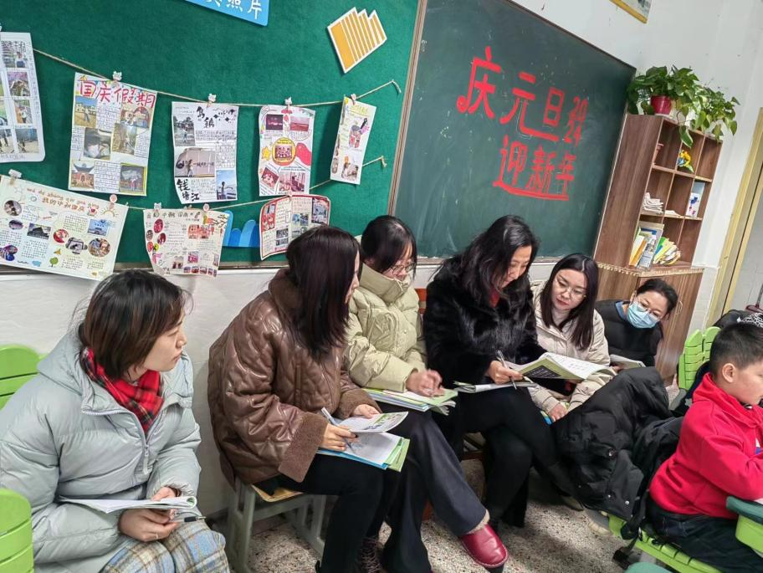

撰稿：李婉逸

校对：李婉逸

审核：许慧